МИНИСТЕРСТВО ОБРАЗОВАНИЯ РЕСПУБЛИКИ БЕЛАРУСЬ

Учреждение образования «БЕЛОРУССКИЙ ГОСУДАРСТВЕННЫЙ ТЕХНОЛОГИЧЕСКИЙ УНИВЕРСИТЕТ»

Факультет Информационных технологий

Кафедра Информационных систем и технологий Специальность 6-05-0612-01 Программная инженерия

# ПОЯСНИТЕЛЬНАЯ ЗАПИСКА КУРСОВОГО ПРОЕКТА

по дисциплине «Компьютерные языки разметки» Тема: Веб-сайт «кафе»

# Исполнитель

студент 1 курса 6 группы Д.В. Литвинчук

подпись, дата

|  |  |  |
| --- | --- | --- |
| **Руководитель** |  | |
| старший преподаватель  должность, учен. степень, ученое звание | подпись, дата | Е.В. Барковский |

Допущен(а) к защите

дата, подпись

Курсовой проект защищен с оценкой

|  |  |  |
| --- | --- | --- |
| Руководитель |  | Е. В. Барковский |
| Подпись | дата | инициалы и фамилия |

Минск 2024

# Содержание

Введение 3

1. Постановка задачи 4
   1. Обзор аналогичных решений 4
      1. Аналог «MICHEL» 4
      2. Аналог «let it be» 4
   2. Техническое задание 5
   3. Выбор средств реализации программного продукта 6
   4. Вывод 6
2. Проектирование страниц веб-сайта 7
   1. Выбор способа верстки 7
   2. Выбор стилевого оформления 7
   3. Выбор шрифтового оформления 7
   4. Разработка логотипа 7
   5. Разработка пользовательских элементов 8
   6. Разработка спецэффектов 10
   7. Выводы 11
3. Реализация структуры веб-сайта 12
   1. Структура HTML-документа 12
   2. Добавление таблиц стилей SCSS и CSS 13
   3. Использование стандартов XML (SVG) 14
   4. Управление элементами DOM 16
   5. Выводы 16
4. Тестирование веб-сайта 17
   1. Адаптивный дизайн веб-сайта 17
   2. Кроссбраузерность веб-сайта 19
   3. Руководство пользователя 20
   4. Тестирование кода 21
   5. Выводы 21

Заключение 22

Список использованных источников 23

Приложение А. Прототипы веб-страниц 24

Приложение Б. Макет структуры веб-сайта 29

Приложение В Листинг HTML документа 34

Приложение Г Листинг SCSS и CSS 47

Приложение Д Листинг XML-файлов 63

Приложение Е Листинг SVG 64

Приложение Ж Листинг JavaScript 65

# Введение

Присутствие бизнеса в Интернете, независимо от отрасли, может оказать огромное влияние на его успех, так как люди могут дистанционно узнать о нём. Это может дополнительно привлечь их внимание, что в будущем повлияет на популярность заведения. В наши дни некоторые компании до сих пор не осознают, что большинство их клиентов посещают их веб-сайт перед получением услуги. Наличие присутствия в Интернете веб-сайта, может иметь решающее значение для получения большего дохода.

Веб-сайт «Кафе» – это то, что дает возможность эффективно привлечь новых гостей и выделиться среди конкурентов. Без веб-сайта это может быть невероятно сложно сделать, потому что люди не могут легко найти качественную и достоверную информацию о бизнесе.

Веб-сайт «Кафе» предоставляет возможность пользователю ознакомится с особенностями данного кафе, обеспечить возможность выбора из перечня предоставляемых услуг и сделать свой выбор.

Цель курсового проекта: разработать веб-сайт для кафе с использованием HTML5, а также с применением Sass/CSS3.

Задачи курсового проекта:

* практика существующих языков разметки, инструментов и библиотеки для создания веб-сайта;
* разработать макет и прототип сайта;
* разработать структуру веб-сайта;
* наполнить сайт информацией по теме;
* протестировать веб-сайт;
* разработать руководство пользователя.

Целевой аудиторией являются пользователи желающие посетить кафе. Без ограничения возраста.

# Постановка задачи

# Обзор аналогичных решений

Курсовой проект представляет из себя веб-сайт «Кафе». В данном разделе будут приведены существующие аналоги разрабатываемого веб-сайта подобной тематики для их анализа и для определения содержимого собственного веб-сайта.

# Аналог «MICHEL»

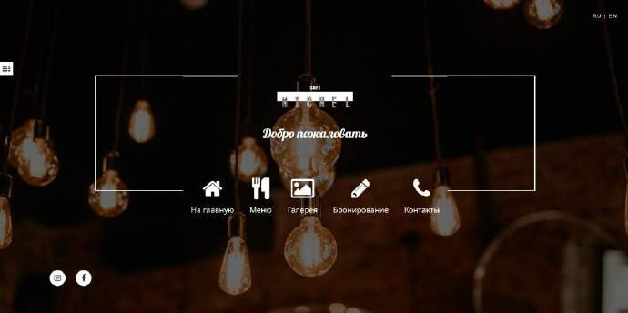

Рисунок 1.1 – Окно главного каталога веб-сайта «MICHEL».

Веб-сайт имеет удобную и интуитивно понятную навигацию. Главная страница выполнена в виде разворота, на котором демонстрируется часть заведения и навигация в виде пяти переходов на категории.

Так же на главной странице мы можем ознакомится с тем, какие основные услуги предоставляет заведение.

Веб-сайт имеет приятное оформление, минималистичное по цветогамме, но сбалансированное изображениями.

Недостатков у данного веб-сайта не обнаружено.

# Аналог «let it be»

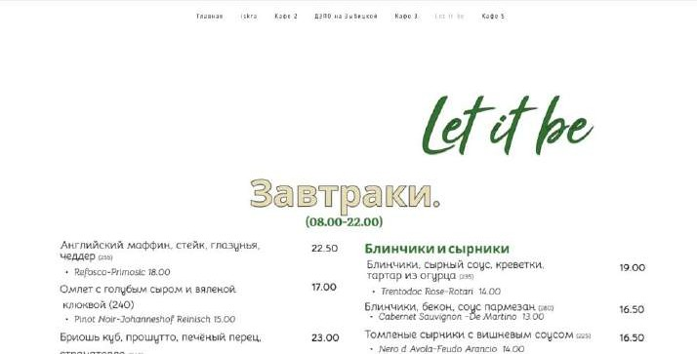

Рисунок 1.2 – Окно главного каталога веб-сайта «let it be».

Данный веб-сайт имеет менее удобное оформление. На его примере можно разобрать недостатки при реализации веб-сайта.

Сайт имеет слишком простой внешний вид, что никак не привлекает клиентов и не показывает его индивидуальность. Так же он имеет не совсем понятное навигационное меню.

Сайт имеет информацию о меню на разных языках, что является удобным для посетителей. Но оформлено всё хаотично, что является недостатком.

Так же на сайте используются плохо сочетаемые шрифты, что вызывает не аккуратный вид страницы.

# Техническое задание

Поставлена задача реализовать полноценный многостраничный веб-сайт на тему «Кафе». На веб-сайте должна быть представлена информация о кафе, такая как контактные данные, особенности заведения, персонал, меню, дизайн заведения и возможность оставить заявку на вакансии. Основным содержимым являются пользовательские элементы с описанием кафе и предоставляемых услуг.

Сайт должен содержать следующие страницы: «Главная», «Персонал»,

«Меню», «Дизайн», «Вакансии».

Для привлечения потенциальных клиентов главная задача сделать удобный интерактивный сайт с актуальной информацией о уникальности кафе.

Основными задачами сайта являются:

* предоставление навигационного меню;
* предоставление информации о особенностях кафе;
* предоставление контактной информации;
* предоставление информации о меню кафе;
* предоставление информации о персонале;
* предоставление возможности оставить заявку на вакансию;

На главной странице навигационное меню будет располагаться сверху. В меню будут предоставляться ссылки на основную информацию представленную в других веб-страницах.

Веб-страница должна быть кроссбраузерной и адаптивной для мобильной версии (ширина до 768px), планшетного устройства (ширина до 1024px). Начиная с ширины в 1024px должна открываться версия для персонального компьютера.

Основные требования к исполнителю: создание дизайна, проведение анализа существующих решений, создание прототипа, адаптивность и кроссбраузерность сайта (корректное отображение в браузерах, таких как Google Chrome, Microsoft Edge, Яндекс.). В проекте используется гипертекстовый язык разметки HTML, CSS/Sass, графические элементы в формате SVG.

# Выбор средств реализации программного продукта

При создании веб-страниц были использованы языки: HTML, CSS, JS, XML.

Первым этапов является создание макета страниц веб-сайта. Для этого использовалось приложение для разработки интерфейсов и прототипирования Figma. Структура сайта создана с помощью языка разметки HTML, дизайн сайта оформлен с помощью CSS/Sass. JavaScript позволит добавить динамичности сайта. Для хранения информации в блоках выбран формат XML.

Для написания исходного кода был выбран бесплатный редактор Visual Studio Code (разработан Microsoft для Windows, Linux и macOS.), обеспечивающий удобную работу с несколькими файлами кода.

# Вывод

В данном разделе были рассмотрены достоинства и недостатки аналогичных решений на выбранную тему сайта для предотвращения ошибок в реализации веб- сайта. Были определены основные элементы содержания страницы. Также выбраны средства реализации программного продукта, а именно языки HTML, CSS, Sass, JS.

Сделан вывод о том, что сайт должен предоставлять основные услуги заведения с наиболее подробной и понятной информацией об услугах и содержать все основные функции. А также иметь эстетичный дизайн, что будет передавать особенность заведения и привлекать клиентов.

# Проектирование страниц веб-сайта

# Выбор способа верстки

Требования проекта включают в себя кроссбраузерность и адаптивность. По этой причине была выбрана grid и flex-box вёрстки.

Grid-модель позволяет создавать структуры, необходимые для обеспечения отзывчивости сайтов на различных устройствах. Это означает, что сайт будет одинаково хорошо смотреться на компьютере, телефоне и планшете

Flex – это новая технология, которая уже имеет достаточно широкую поддержку браузеров. Она хорошо подходит для создания таких элементов как горизонтальное меню, футер сайта и так далее. Эта технология позволяет очень легко и гибко расставить элементы в контейнере, распределить доступное пространство между ними и выровнять их даже если они не имеют конкретных размеров.

# Выбор стилевого оформления

Выбор цветовой гаммы – важный этап разработки проекта. Цвета должны не только сочетаться между собой, но и отражать тему проекта. Цвета применялись как к текстовым, так и к блочным элементам в качестве фона. Далее представлены цвета, используемые на страницах.

Как основные цвета веб-страницы были выбраны бисквитный #fffdf9. Как первый акцентный цвет, использованный для оформления основной текстовой информации является белый #eaeef3. Как второй акцентный цвет, использованный для подзаголовков и фонов отдельных блоков – кофейный #8A6F3D.

# Выбор шрифтового оформления

Шрифт Cormorant Garamond был выбран, потому что он сочетает в себе элегантность и читаемость.

Размерность зависит от назначения текста. Для главного заголовка выбран размер 55-75px (в зависимости от адаптива). Для навигационного меню – 20-25px. Для заголовков разделов страницы – 35-40px. Текст в информационных блокаx изменяется от 17px до 22px (в зависимости от информации).

Цвета подобраны по такому же принципу. Для фона выбран цвет #fffdf9. Для главного заголовка используется #8a6f3d. Для остальных заголовков и основного текста установлен цвет black. Для информации навигационного меню и для footer - #eaeef3.

# Разработка логотипа

Логотип — это фирменный знак, который люди ассоциируют с конкретным брендом. Хороший логотип должен быть масштабируемым, разборчивым, достаточно простым, запоминающимся и узнаваемым.

Логотип выполнен под концепцию сайта. Чтобы вызвать у пользователя ассоциацию с кафе составляющими логотипа были сделаны кофейные зёрна. Логотип, представленный на рисунке 2.1, был создан с помощью Adobe Illustrator.



Рисунок 2.1 – Логотип веб-сайта «Кафе»

Логотип является частью фирменного стиля**,** который позволяет сформировать имидж или образ компании ([сайта](https://beseller.by/uslugi/sozdaniye-saytov.html) или [интернет-магазина](https://beseller.by/)), связать товары, услуги, рекламу именно с вашим бизнесом, выделить вас среди конкурентов.

# Разработка пользовательских элементов

В проекте будут представлены элементы пользовательского интерфейса, с которыми пользователь сможет взаимодействовать: блоки с информацией о особенностях кафе и отзывов постоянных клиентов, навигационное меню, футер с основной информацией.

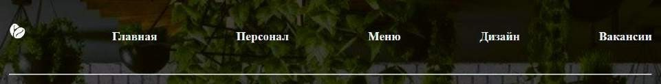

Рисунок 2.2 – Навигационное меню.

Навигация – ключевой критерий удобства сайта. Представляет собой набор специальных приемов, методов и элементов, дающих возможность посетителям перемещаться между различными страницами ресурса

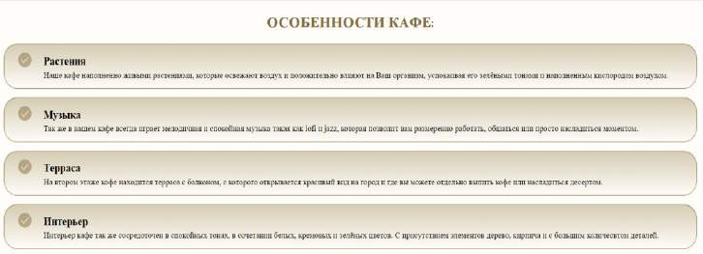

Рисунок 2.3 – Особенности кафе.

На главной странице можно посмотреть важные преимущества кафе.

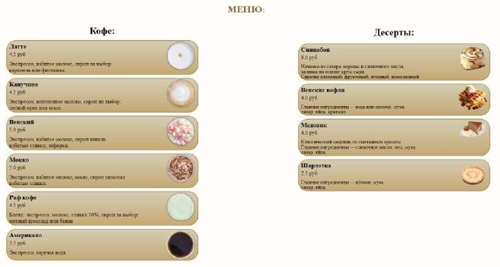

Рисунок 2.4 – Меню.

Этот пользовательский элемент позволит пользователю ознакомиться с меню данного кафе, сориентироваться в цене и зарание продумать свой выбор.

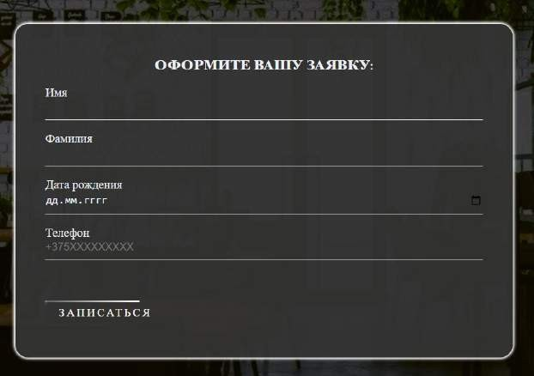

Рисунок 2.5 – Форма.

Также, на рисунке 2.5 представлена форма, в которой можно оформить заявку на работу.

Таким образом пользовательские элементы помогают увеличить удобство использования сайта клиентом и предоставить все виды информации.

# Разработка спецэффектов

На сайте присутствуют динамические эффекты и анимации, которые придадут сайту интерактивность и сделают его более привлекательным для пользователя.

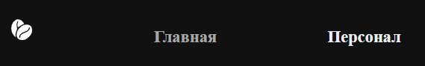

Рисунок 2.6 – Анимация пунктов главного меню.

При наведении на интерактивный блок и его нажатии он подсвечивается серым цветом.

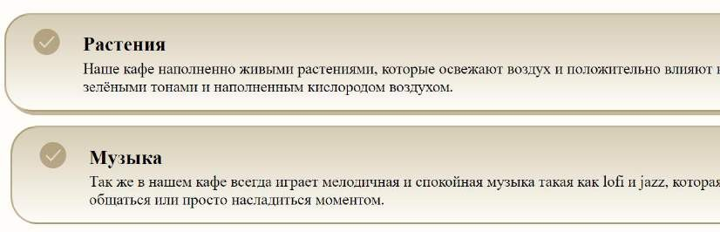

Рисунок 2.7 – Спецэффект наведения на блоки.

Есть анимация информационных блоков (рисунок 2.9) (блок выезжает влево и появляется четкая тень при наведении курсора мыши).

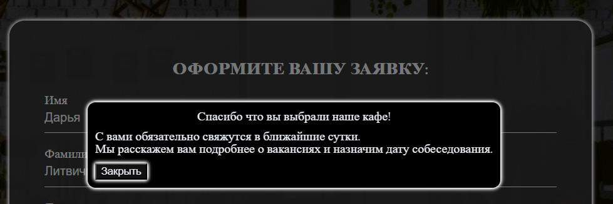

Рисунок 2.8 – Спецэффект всплывающего элемента при отправке формы.

После корректного заполнения формы появляется всплывающее окно с благодарностью и дополнительной информацией, которое будет автоматически закрыто через 6 секунд или при нажатии пользователем соответствующей кнопки.



Рисунок 2.9 – Спецэффект кнопки.

Эта анимация делает кнопку более интересной для пользователя и придаёт динамичности странице.

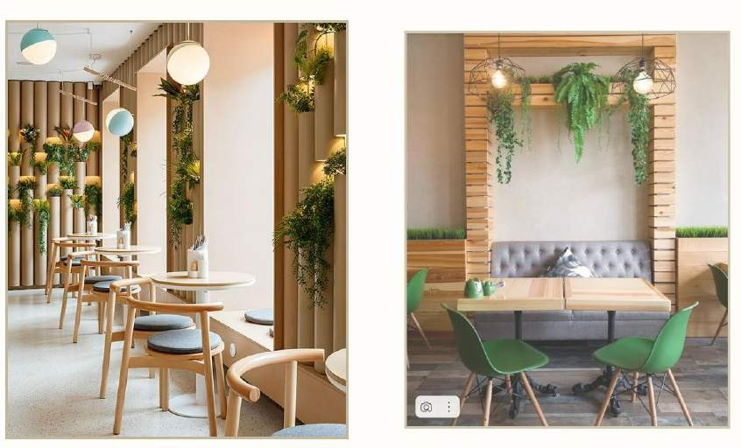

Рисунок 2.10 – Масштабирование блоков с изображениями.

Также присутствует анимация блоков с картинками представленная на рисунке 2.10 (при наведении курсора на фото оно уменьшилось и стало светлее).

# Выводы

В ходе данной главы была определена структура сайта и составлен макет в Figma с переходами между страницами. Выбрано единое цветовое и шрифтовое оформления сайта для удобства просмотра пользователем. Исходя из целей разработать адаптивный сайт был выбран способ верстки. Разработан логотип и настроены необходимые для приятного восприятия сайта спецэффекты и анимации.

# Реализация структуры веб-сайта

# Структура HTML-документа

Структура сайта – это связь документов, принадлежащих ему, между собой. Правильная структура позволит посетителям легко перемещаться между его страницами. Формируя структуру стоит разобраться в желаниях потенциальных посетителей и какая информация их интересует.

В начале документа находится тег <head></head>, который содержит служебную информацию, включая название веб-сайта, а также другие элементы, которые помогают браузеру обрабатывать данные. В теге <head> также располагаются метатеги, которые хранят информацию для браузеров и поисковых систем, такую как описание сайта, ключевые слова и другие данные.

Содержимое тега <head> не отображается напрямую на веб-странице, за исключением тега <title> устанавливающего заголовок окна веб-страницы.

Далее расположен тег <body></body>, внутри которого размещаются все теги, в которых расположен сайт.

Структура тела документа состоит из семантических тегов header, nav, main, section и footer. Это теги, которые предназначены для того, чтобы компьютерные программы (поисковые системы, сборщики информации, речевые браузеры и т.д.) понимали, какой тип информации заложен в данных тегах.

< ! DOCTYPE html>

<html>

<head>…</head>

<body>

<header>

<nav class="header-nav">…</nav>

</header>

<main>

<section class=" advanteges">…</section>

<section class=" opinion">…</section>

</main>

<footer>…</footer>

<script src="js/main.js"></script>

</body>

</html>

Листинг 3.1 – Структура главной страницы.

С помощью тега <header> была создана шапка сайта для всех страниц, а также в нем размещен тег <nav> для создания навигационного меню. “Подвал” страниц идентичный на всех страницах сайта, был реализован с помощью тега

<footer>. Тег <main> был создан для размещения на страницы и разметки основной информации.

# Добавление таблиц стилей SCSS и CSS

Использование таблиц стилей Sass (SCSS) и CSS значительно упрощает создание стилистического оформления веб-страницы, обеспечивая легкость настройки ее внешнего вида.

Sass (SCSS) превосходит CSS по нескольким параметрам, включая автоматическую кроссбраузерность при компиляции, возможность использования вложенности и управления переменными. Листинг представлен в приложении Г.

Были прописаны различные стили и анимации, например, для фотографий (листинг 3.2), информационных блоков (листинг 3.3), кнопки в форме (листинг 3.4) и др.

.design-img { opacity: 1;

transition: 0.3s all linear;

}

.design-img:hover { opacity: 0.85; transform: scale(0.95);

}

Листинг 3.2 – Анимации картинок.

.box-opin {

border: 2px solid rgba(138, 111, 61, 0.5);

background: linear-gradient(0deg, rgba(217, 192, 123,

0), rgb(213 204 179));

transition: 0.3s all linear;

}

.box-opin:hover {

box-shadow: 4px 4px rgba(138, 111, 61, 0.5); transform: translateX(-7px);

}

Листинг 3.3 – Анимации информационных блоков.

span{

position: absolute; display: block;

}

span:nth-child(1) { top: 0;

left: -100%;

width: 100%; height: 2px;

background: linear-gradient(90deg, transparent, $bordcolor);

animation: btn-anim1 1s linear infinite;

}

span:nth-child(2) {…} span:nth-child(3) {…} span:nth-child(4) {…}

@keyframes btn-anim1 { 0% {

left: -100%;}

50%,

100% {

left: 100%;}

}

@keyframes btn-anim2 {…} @keyframes btn-anim3 {…} @keyframes btn-anim4 {…}

Листинг 3.4 – Анимация кнопки в форме.

В данной структуре для определения стилей веб-сайта используется внешнее подключение таблиц стилей через тег link, что является удобным способом. Стили хранятся в отдельном файле, который может быть использован на любой веб- странице.

# Использование стандартов XML (SVG)

Для хранения информации в блоках был выбран формат XML.

Одним из главных преимуществ XML является его расширяемость и гибкость. XML позволяет определять собственные теги и атрибуты для описания данных, что позволяет адаптировать формат данных под конкретные нужды.

Кроме того, XML обеспечивает надежность и безопасность при передаче данных, так как он может быть защищен с помощью различных технологий шифрования и цифровой подписи.

<?xml version="1.0" encoding="UTF-8"?>

<?xml-stylesheet type="text\css" href="./css/style.css"?>

<popup class="popup" id="popup">

<massage class="popup-message">

<thank style="display: block; margin-bottom: 10px; text-align: center;"> Спасибо что вы выбрали наше кафе!

</thank>

<text>С вами обязательно свяжутся в ближайшие сутки.<br>Мы расскажем вам подробнее о вакансиях и назначим дату собеседования.

</text>

<button style="display:block;" type="button">

Закрыть</button>

</massage>

</popup>

Листинг 3.6 – пример использования XML.

Для создания графических элементов на сайте, включая логотип и иконки, был выбран формат SVG.

Одним из главных преимуществ SVG является его масштабируемость. SVG- изображения могут быть масштабированы без потери качества и разрешения, что позволяет использовать их на различных устройствах и в различных размерах.

<svg [xmlns="http://www.w3.org/2000/svg"](http://www.w3.org/2000/svg) width="30" height="30" viewBox="0 0 50 50" >

<g transform="translate(0,50) scale(0.1,-0.1)" fill="white" >

<path d="M119 454 c-71 -44 -105 -152 -78 -247 9 -35 62 -

107 78-107 4 0 5 18 3 39 -3 25 4 56 17 86 18 40 19 52 9

89 -11 42 -7 77 11 106 14 21 24 5 12 -18 -13 -25 -14 -72

-2 -91 8 -12 15 -10 39 11 16 13 43 30 61 37 l31 13 -18 30

c-35 61-110 84-163 52z"/>

<path d="M291 349 c-49 -15 -127 -98 -141 -150 -16 -57 -7

-107 25 -138 22 -22 34 -26 85 -26 49 1 66 6 102 31 23 16

56 49 72 72 25 36 30 53 31 102 0 51 -4 63 -26 86 -30 30 -

93 40 -148 23z m129 -68 c0 -33 -39 -69 -98 -91 -67 -25 -

102 -55 -102 -87 0 -13 -4 -23 -10 -23 -5 0 -10 11 -10 24

0 39 42 80 104 99 54 17 96 54 96 83 0 8 5 14 10 14 6 0 10

-8 10 -19z"/> </g></svg>

Листинг 3.5 – Пример использования SVG для создания логотипа.

# Управление элементами DOM

JavaScript (JS) предоставляет мощный инструментарий для управления элементами DOM, который позволяет быстро изменять содержимое и структуру веб-страницы, без необходимости перезагрузки страницы.

const form = document.getElementById('myForm'); const modal = document.getElementById('popup'); form.addEventListener('submit', function(event) {

event.preventDefault(); modal.style.display = 'flex'; setTimeout(() => {

modal.style.display = 'none'; form.submit();

}, 6000);

});

modal.addEventListener('click', function() { popup.style.display = 'none'; form.submit();

});

const link = document.getElementById('submit-button'); const button = document.getElementById('submit-form'); link.addEventListener('click', (event) => {

event.preventDefault(); button.click();

});

Листинг 3.7 Использование js для отображения модального окна после отправки формы.

JavaScript может использоваться для создания различных интерактивных элементов на странице, таких как выпадающие меню, слайдеры, анимации, формы обратной связи и многое другое. С помощью JS можно изменять содержимое, стиль и расположение элементов на странице, а также обрабатывать действия пользователя, такие как клики и ввод текста.

# Выводы

На текущем этапе проекта была проведена разработка HTML-структуры и внешнего оформления при помощи таблиц стилей Sass/CSS. В рамках проекта были использованы стандарты XML (SVG) и язык программирования JavaScript, который позволяет динамически изменять содержимое веб-страницы и улучшает ее интерактивность.

# Тестирование веб-сайта

# Адаптивный дизайн веб-сайта

Для адаптивности была использована flex и grid верстка, а также медиа- запросы.

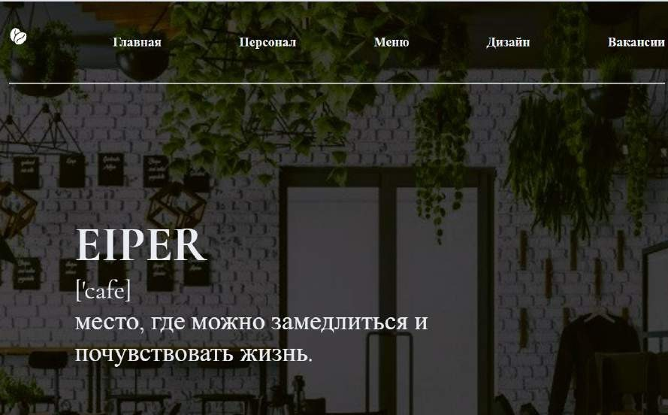

Рисунок 4.1 – Вид страницы для компьютера.

Веб-страница для компьютеров обычно имеет более широкий экран, чем мобильные устройства, что позволяет расположить больше контента на одной странице. Однако, важно учитывать, что не все пользователи имеют одинаковые разрешения экранов и настройки браузеров, поэтому на странице должна быть реализована адаптивность и корректное отображение на различных устройствах и экранах.

Шапка сайта и основные блоки с информацией были реализованы при помощи flex-верстки. Медиа-запросы использовались для перемещения элементов основной части страницы при размерах мобильной версии. С помощью grid- верстки была создана разметка основного контента на странице.

Также были использованы другие технологии для улучшения адаптивности сайта. Например, для обеспечения правильного отображения контента на экранах с высоким разрешением была применена технология векторной графики SVG.

Для обеспечения более удобного и интуитивно понятного интерфейса, были применены различные элементы анимации и интерактивности, такие как hover- эффекты.

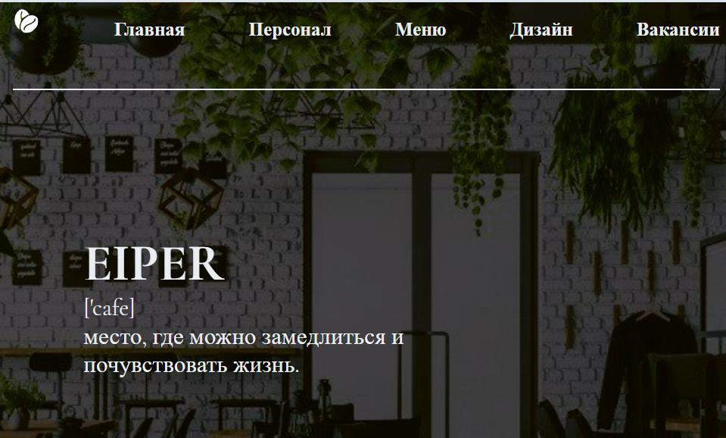

Рисунок 4.2 – Вид страницы для планшетных устройств.

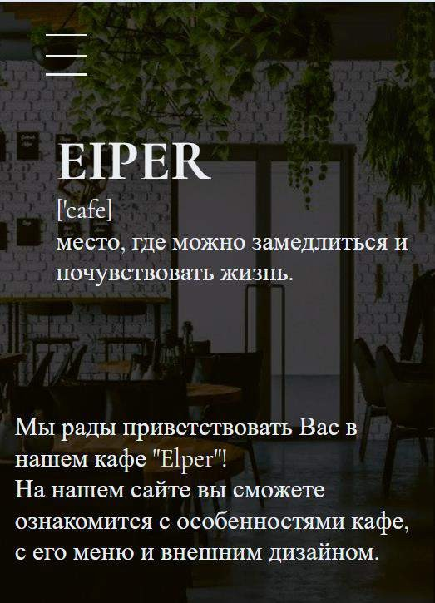

Рисунок 4.3 – Вид страницы для мобильных устройств.

В итоге сайт отлично позиционируется на всех основных типах устройств в разных браузерах, что гарантирует полноценный охват аудитории.

# Кроссбраузерность веб-сайта

Кроссбраузерность – важный критерий корректной работы веб-ресурса. Это инструмент поддержания посетительской лояльности, повышения конверсии и поднятия рейтинга в поисковых системах.

Для проверки, созданной кроссбраузерности веб-сайта использованы такие современные браузеры, как Google Chrome, Microsoft Edge, Яндекс.

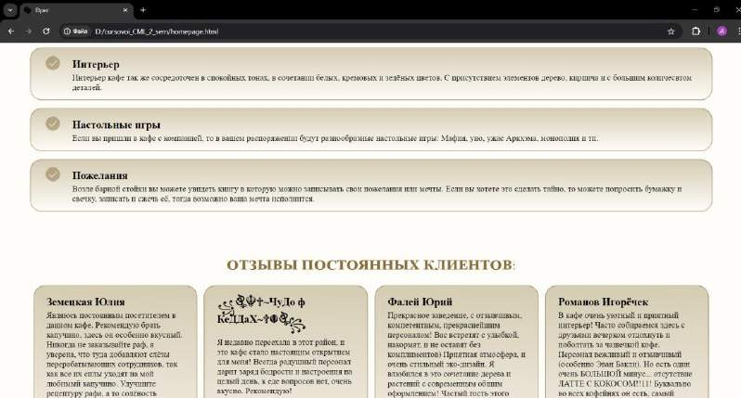

Рисунок 4.4 - Google Chrome.

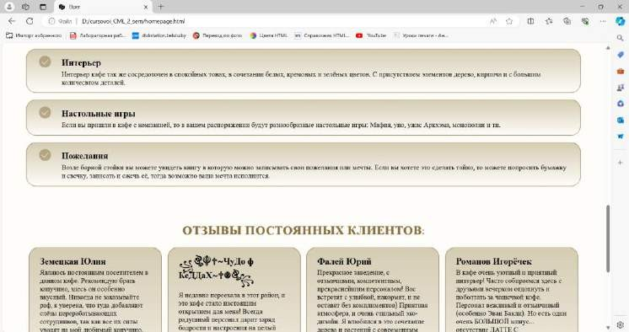

Рисунок 4.5 - Microsoft Edge.

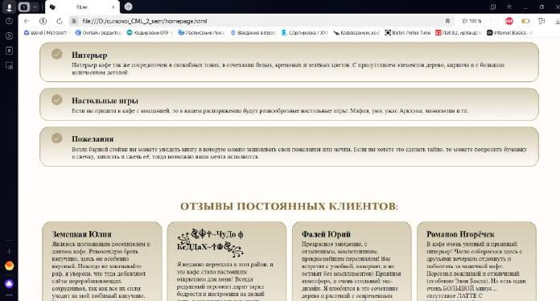

Рисунок 4.6 – Яндекc.

В ходе тестирования расхождений отображения веб-сайта (шрифт, анимации, оформление и тд.) в разных браузерах не обнаружено.

# Руководство пользователя

Данный сайт создан для того, чтобы пользователь мог получить информацию о кафе.

Интерфейс сайта интуитивно понятен пользователю. Главная страница содержит информацию о кафе и отзывы. В верхней части каждой страницы находится навигационное меню, которое содержит ссылки на разделы сайта, такие как: ”Главная”, “Персонал”, “Меню”, “Дизайн”, “Вакансии”. В нижней части каждой страницы есть контактная информация, режим работы, адрес кафе и ссылка на GitHub.



Рисунок 4.7 – Навигационное меню.

Страница “Персонал” содержит информацию о работниках кафе, пользователь сайта может ознакомится с обслуживающим персоналом (ФИО и должность). Это удобно как для обычного клиента, так и для будущего потенциального работника.

На странице “Меню” пользователь найдет подробную информацию о предоставляемом меню кафе и сможет заранее определится с выбором, узнать стоимость, из чего состоит напиток или десерт, а также узнать как оно выглядит внешне.

При нажатии на ссылку “Дизайн” навигационного меню, пользователь увидит фотогалерею кафе. На этой странице он может ознакомится с внешним и внутренним интерьером кафе.

На странице “Вакансии” пользователь может оставить заявку на вакансию, заполнив форму записи. Пользователю нужно ввести свои имя и фамилию, указать дату рождения и телефон для связи, после чего нажать кнопку “Записаться”.

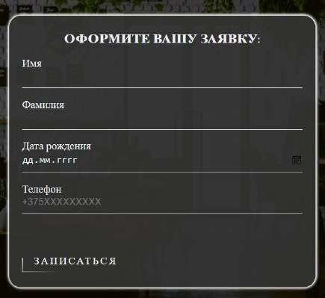

Рисунок 4.8 – Форма для заявки.

После того как корректная форма будет отправлена, на экран пользователю высветиться окно с благодарностью и информацией о том, что скоро с ним свяжутся.

# Тестирование кода

Тестирование кода веб-страниц является критически важной частью процесса веб-разработки. Это процесс проверки программного кода, чтобы убедиться, что он работает так, как должен работать, и что он соответствует определенным стандартам и требованиям.

Весь HTML, CSS, XML, Sass код был протестирован с помощью онлайн- сервиса linter, который автоматически проверяет код на соответствие стандартам и выдает сообщения об ошибках и предупреждениях. Результат представлен на рисунке 4.7.



# Выводы

В данном разделе было рассмотрено поведение веб-сайта на различных устройствах и в разных браузерах. Это позволило проверить корректность отображения веб-сайта на широком диапазоне платформ. Так же в разделе представлено руководство пользователя, где кратко указана информация о функциональности веб-сайта.

# Заключение

В ходе проделанной работы был создан полноценный веб-сайт “кафе”.

При разработке данного веб-сайта был использован широкий ряд языков разметки и таблиц стилей, который позволил увеличить функциональность и многократно повысил качество конечного продукта. Была использована адаптивная верстка для корректного отображения на всех устройствах.

В ходе выполнения данной задачи были рассмотрены достоинства и недостатки аналогичных решений. В процессе осмотра выяснилось, каких тенденций в разработке дизайна веб-сайта стоит придерживаться.

При формировании технического задания было продумано содержание основных страниц веб-сайта.

Были выбраны инструменты для разработки веб-сайта.

При проектировании были разработаны прототипы, а далее созданы макеты дизайна страниц веб-сайта, при опоре на который был реализован сам веб-сайт. Для разработки прототипов и макетов страниц была использована программа Figma.

Были разработаны пользовательские элементы, спецэффекты и логотип, для идентификации веб-сайта среди других интернет ресурсов.

Для качественного отображения элементов на любом устройстве было решено применять SVG-графику.

В ходе тестирования была продемонстрирована валидность, кроссбраузерность и адаптивность веб-сайта.

Для разработки были использованы технологии мало изучаемые на данном курсе, такие как JavaScript.

Для выполнения поставленной цели курсового проекта функционально были реализованы следующие задачи:

* анализ аналогичных решений;
* выбор способа верстки;
* выбор стилевого оформления;
* разработка логотипа;
* разработка пользовательских элементов;
* разработка спецэффектов;
* добавление веб-сайту адаптивности;
* кроссбраузерность веб-сайта;
* создание руководства пользователя;

В результате была полностью достигнута поставленная цель по разработке веб-сайта, были учтены все требования, все задачи курсового проекта выполнены.

Курсовой проект был выложен на GitHub[7].

# Список использованных источников

1. Сайт кафе «MICHEL» [Электронный ресурс]. – Режим доступа:

<https://uhg.by/restaurants/michel/> – Дата доступа 07. 03. 2024.

1. Сайт кафе «let it be» [Электронный ресурс]. – Режим доступа:

<https://menu-oktyabrskaya.com/kafe-4> – Дата доступа 07. 03. 2024.

1. Документация по Figma [Электронный ресурс]. — Режим доступа:

[https://help.figma.com](https://help.figma.com/) – Дата доступа 07.03.2024.

1. Документация по Sass/SCSS [Электронный ресурс]. — Режим доступа:

<https://sass-scss.ru/guide> – Дата доступа 10. 03. 2024.

1. Документация по JavaScript/HTML [Электронный ресурс]. — Режим доступа:

<https://developer.mozilla.org/en-US> – Дата доступа 10. 03. 2024.

1. Репозиторий проекта на GitHub [Электронный ресурс]. – Режим доступа:

<https://github.com/darlitaa/cursovoi_CML_2_sem> – Дата доступа 02. 05. 2024.

# Приложение А. Прототипы веб-страниц

Прототипы для компьютеров:

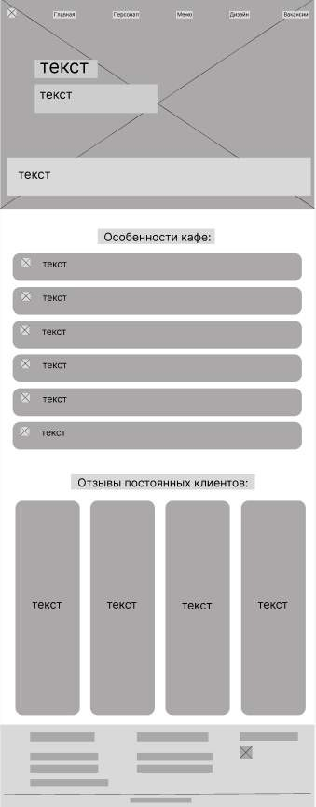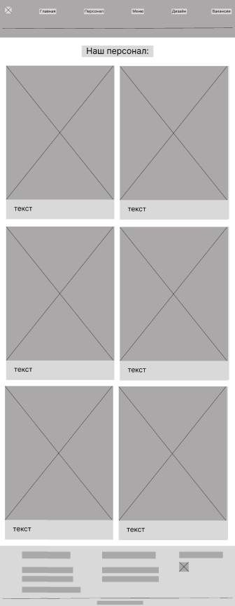

А.1 А.2

А.1 – главная страница, А.2 – страница персонала.

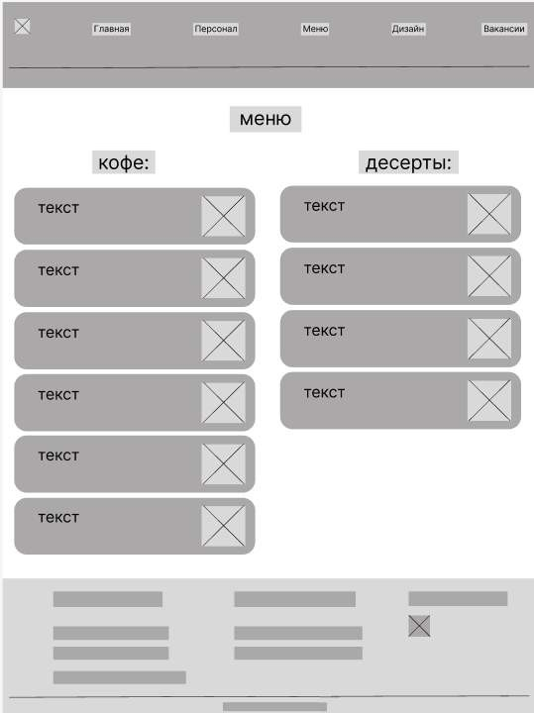

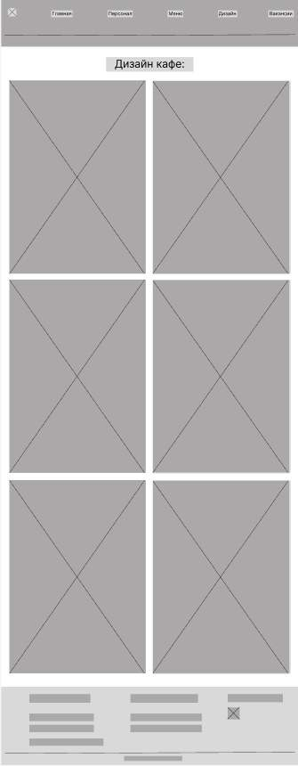А.3

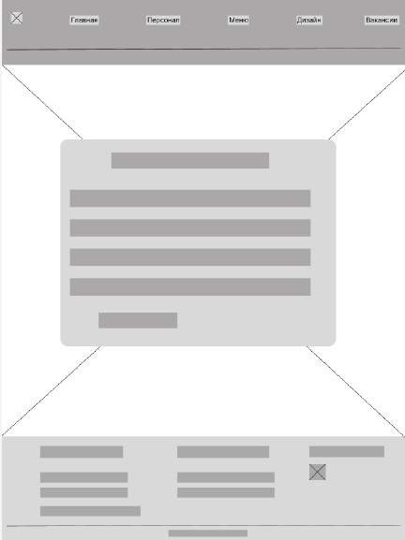

А.5 А.4

А.3 – стрианица меню, А.4 – страница дизайна, А.5– стрианица вакансий.

Прототипы для планшетов:

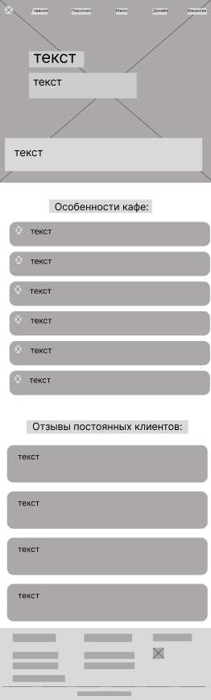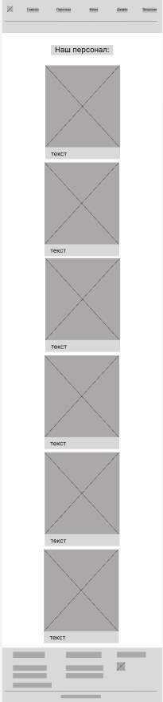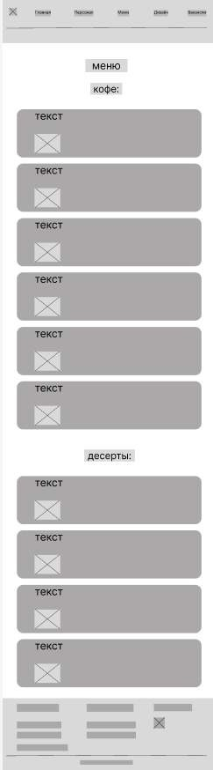

А.6 А.7 А.8

А.6 – главная страница, А.7 – страница персонала, А.8 – страница меню.

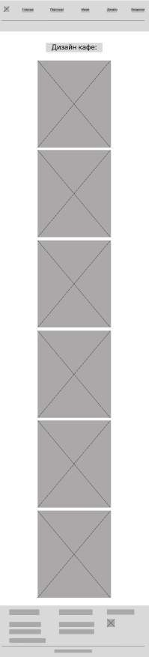 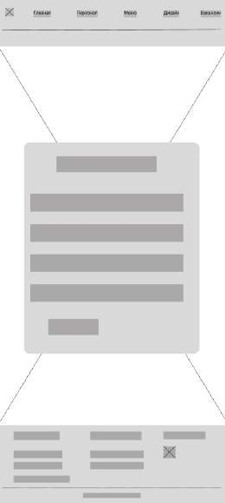

А.9 А.10

А.9 – стрианица дизайна, А.10 – страница вакансий.

Прототипы для телефонов:

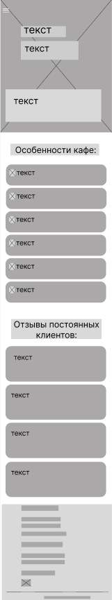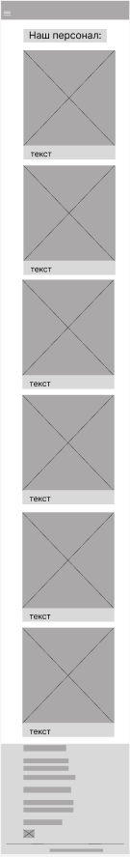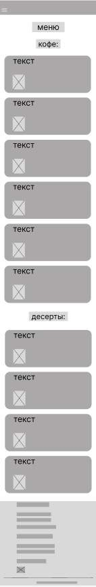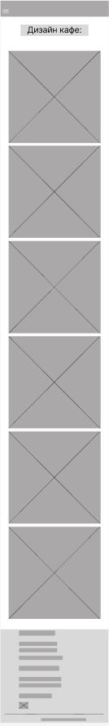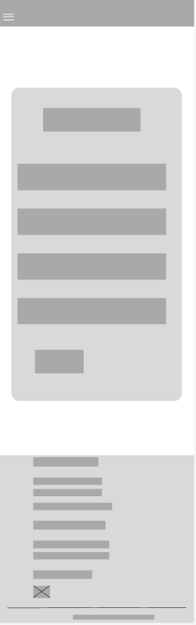

А.11 А.12 А.13 А.14 А.15

А.11 – главная страница, А.12 – страница персонала, А.13 – страница меню, А.14 – страница дизайна, А.15 – страница вакансий.

# Приложение Б. Макет структуры веб-сайта

Макеты для компьютеров:

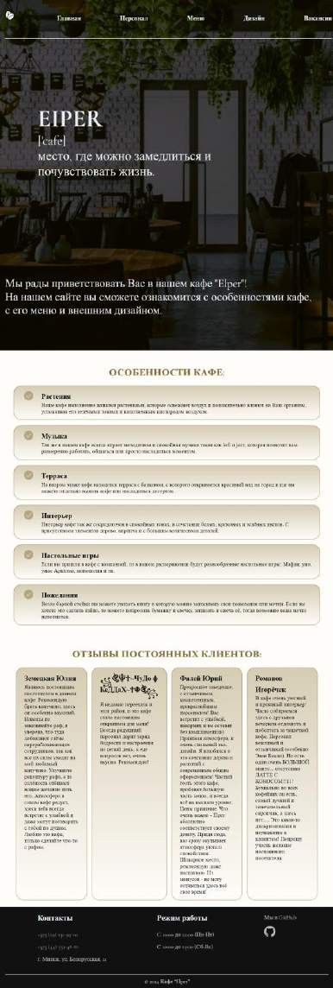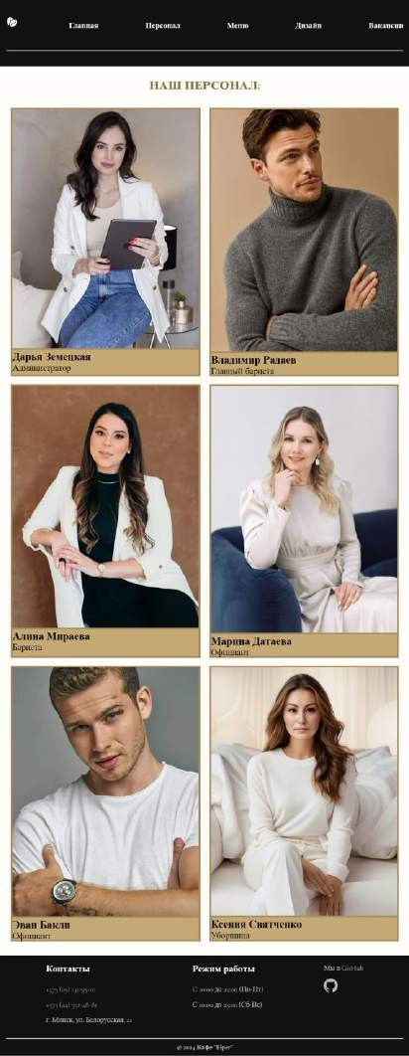

Б.1 Б.2

Б.1 – главная страница, Б.2 – страница персонала.

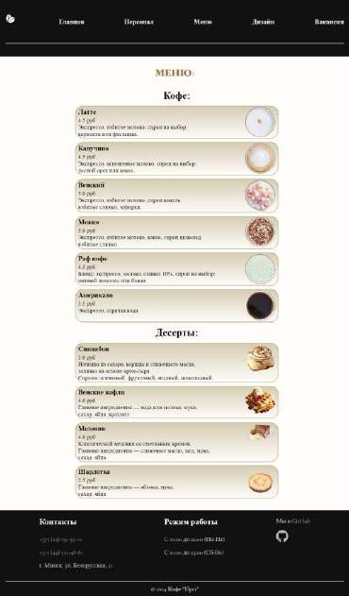

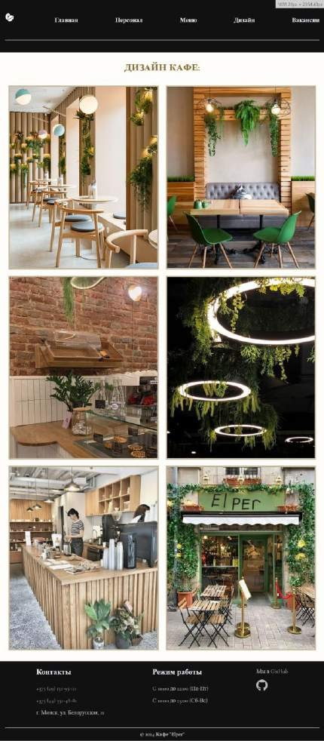Б.3

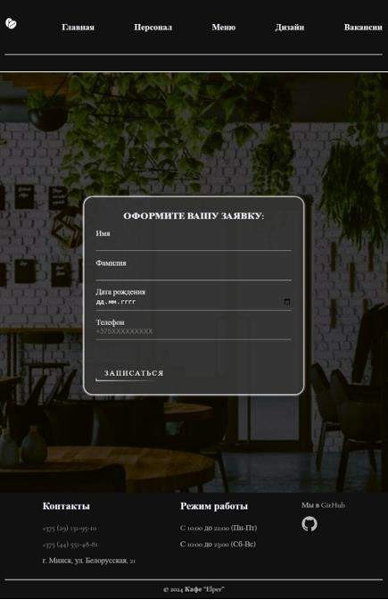

Б.5 В.4

Б.3 – стрианица меню, Б.4 – страница дизайна, Б.5– стрианица вакансий.

Макеты для планшетов:

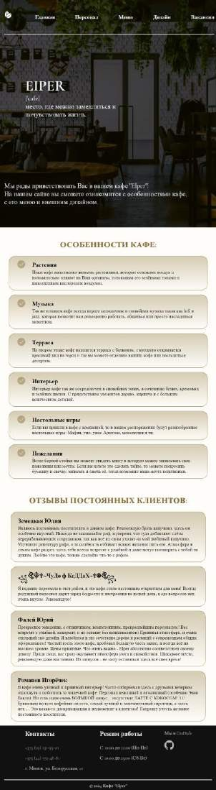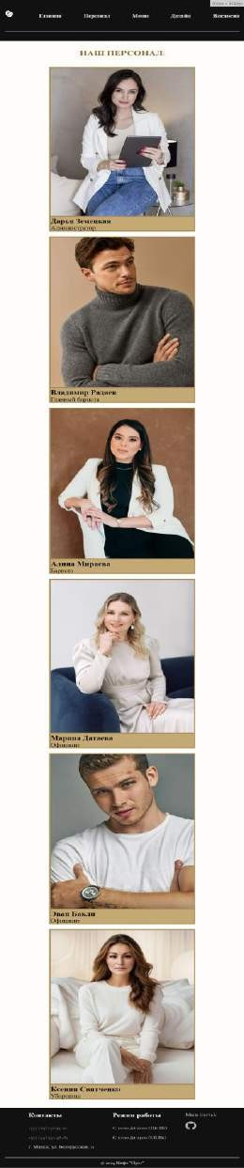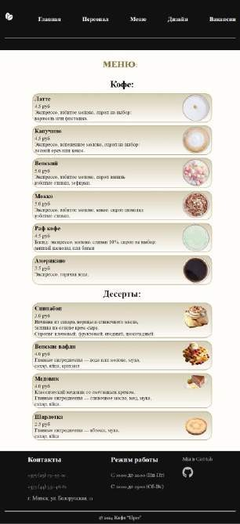

Б.6 Б.7 Б.8

Б.6 – главная страница, Б.7 – страница персонала, Б.8 – страница меню.

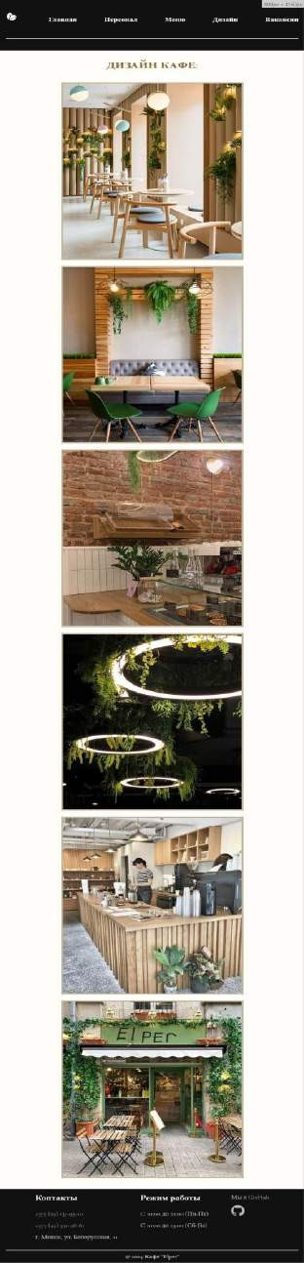 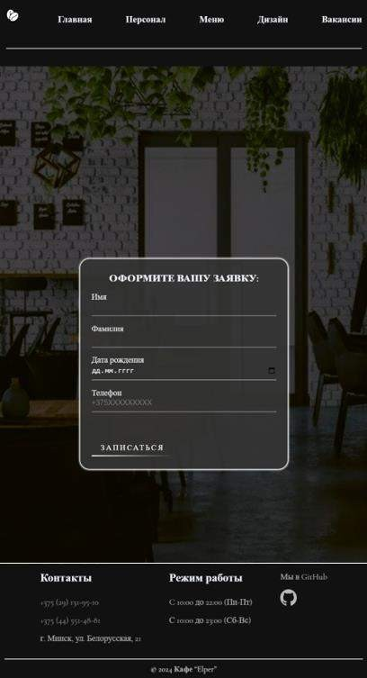

Б.9 Б.10

Б.9 – стрианица дизайна, Б.10 – страница вакансий

Макеты для телефонов:

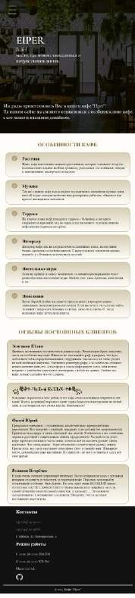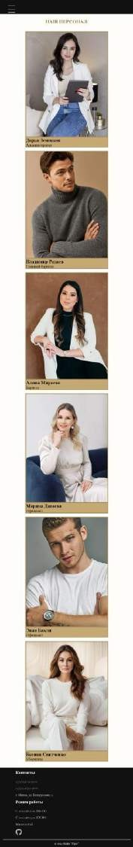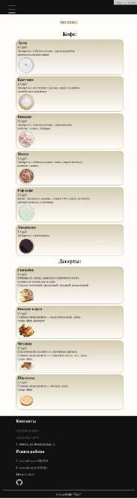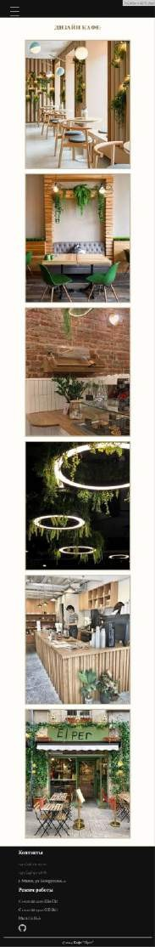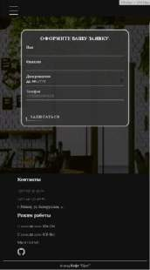

Б.11 Б.12 Б.13 Б.14 Б.15

Б.11 – главная страница, Б.12 – страница персонала, Б.13 – страница меню, Б.14 – страница дизайна, Б.15 – страница вакансий.

# Приложение В Листинг HTML документа

<header class="header-wrapper">

<div class="wrapper">

<div class="header-burger">

<span class="burger-line line1"></span>

<span class="burger-line line2"></span>

<span class="burger-line line3"></span>

</div>

<nav class="header-nav">

<ul>

<li class="header-item">

<a class="header-link js-scroll">

<svg width="40" height="40" viewBox="0 0 42 42" fill="none">

<image xlink:href="img/icon50.svg"/>

</svg>

</a>

</li>

<li class="header-item">

<a href="index.html" class="header-link js-scroll">

Главная

</a>

</li>

<li class="header-item">

<a href="personnel.html" class="header-link js-scroll">

Персонал

</a>

</li>

<li class="header-item">

<a href="menu.html" class="header-

link js-scroll">

Меню

</a>

</li>

<li class="header-item">

<a href="design.html"

class="header-link js-scroll">

Дизайн

</a>

</li>

<li class="header-item">

<a href="ordering.html"

class="header-link js-scroll">

Вакансии

</a>

</li>

</ul>

<div class="nav-close">

<span class="line-close"></span>

<span class="line-close"></span>

</div>

</nav>

<div class="elper">

<h1>EIPER</h1>

<p>['cafe]<br>

место, где можно замедлиться и<br> почувствовать жизнь.</p>

</div>

<div class="hello">

<p>Мы рады приветствовать Вас в нашем кафе

"Elper"!<br>

На нашем сайте вы сможете ознакомится с особенностями кафе, <br>

с его меню и внешним дизайном.</p>

</div>

</div>

</header>

Листинг В.1 – Структура тега header главной страницы.

<main>

<section class="advanteges">

<div class="container-adv">

<h2>Особенности кафе:</h2>

<div class="content-adv">

<div class="box-adv">

<div style="width: 60px;">

<svg width="60" height="30" viewBox="0 0 30 30" fill="none" [xmlns="http://www.w3.org/2000/svg">](http://www.w3.org/2000/svg)

<path d="M15.06 0.569946C7.05001 0.569946 0.51001 7.10995 0.51001

15.1199C0.51001 23.1299 7.05001 29.6699 15.06

29.6699C23.07 29.6699 29.58 23.1299 29.61

15.1199C29.61 7.10995 23.07 0.569946 15.06

0.569946ZM12.87 21.9899L6.81001 15.9599L8.07001

14.6699L12.81 19.3799L22.44 8.75995L23.76

9.95995L12.87 21.9899Z" fill="#8A6F3D" fill-

opacity="0.5"/></svg>

</div>

<div class="text-homepage">

<h3>Растения</h3>

<p>Наше кафе наполненно живыми растениями, которые освежают воздух и положительно

влияют на Ваш организм, успокаивая его зелёными тонами и наполненным кислородом воздухом.</p>

</div>

</div>

<div class="box-adv">

<div style="width: 60px;">

<svg width="60" height="30" viewBox="0 0 30 30" fill="none" [xmlns="http://www.w3.org/2000/svg">](http://www.w3.org/2000/svg)…

</svg>

</div>

<div class="text-homepage">

<h3>Музыка</h3>

<p>Так же в нашем кафе всегда играет мелодичная и спокойная музыка

такая как lofi и jazz, которая позволит вам размеренно работать, общаться или просто насладиться моментом.</p>

</div>

</div>

<div class="box-adv">

<div style="width: 60px;">

<svg width="60" height="30" viewBox="0 0 30 30" fill="none" xmln[s="http://www.w3.org/2000/svg">](http://www.w3.org/2000/svg)…

</svg>

</div>

<div class="text-homepage">

<h3>Терраса</h3>

<p>На втором этаже кофе находится терраса с балконом, с которого открывается красивый вид на город

и где вы можете отдельно выпить кофе или насладиться десертом.</p>

</div>

</div>

<div class="box-adv">

<div style="width: 60px;">

<svg width="60" height="30"

viewBox="0 0 30 30" fill="none" [xmlns="http://www.w3.org/2000/svg">](http://www.w3.org/2000/svg)…

</svg>

</div>

<div class="text-homepage">

<h3>Интерьер</h3>

<p>Интерьер кафе так же сосредоточен в спокойных тонах, в сочетании белых, кремовых и зелёных цветов.

С присутствием элементов дерево, кирпича и с большим количесвтом деталей.</p>

</div>

</div>

<div class="box-adv">

<div style="width: 60px;">

<svg width="60" height="30" viewBox="0 0 30 30" fill="none" [xmlns="http://www.w3.org/2000/svg">](http://www.w3.org/2000/svg)…

</svg>

</div>

<div class="text-homepage">

<h3>Настольные игры</h3>

<p>Если вы пришли в кафе с компанией, то в вашем распоряжении будут разнообразные настольные игры:

монополия и тп.</p>

</div>

Мафия, уно, ужас Аркхэма,

</div>

<div class="box-adv">

<div style="width: 60px;">

<svg width="60" height="30" viewBox="0 0 30 30" fill="none" xmlns[="http://www.w3.org/2000/svg">](http://www.w3.org/2000/svg)…

</svg>

</div>

<div class="text-homepage">

<h3>Пожелания</h3>

<p>Возле барной стойки вы можете увидеть книгу в которую можно записывать свои пожелания или мечты.

Если вы хотете это сделать тайно, то можете попросить бумажку и свечку, записать и сжечь её, тогда возможно ваша мечта исполнится.</p>

</div>

</div>

</div>

</div>

</section>

<section class="opinion">

<div class="container-opin">

<h2>Отзывы постоянных клиентов:</h2>

<div class="content-opin">

<div class="box-opin">

<div class="text-homepage">

<h3>Земецкая Юлия</h3>

<p>Являюсь постоянным посетителем в данном кафе…</p>

</div>

</div>

<div class="box-opin">

<div class="text-homepage">

<h3>꧁ঔৣ☬✞~ЧуДо ф КеДДаХ~✞☬ঔৣ꧂</h3> <p> <br>

Я недавно переехала в этот

район…</p>

</div>

</div>

<div class="box-opin">

<div class="text-homepage">

<h3>Фалей Юрий</h3>

<p>Прекрасное заведение, с

отзывчивым, компетентным, прекраснейшим…</p>

</div>

</div>

<div class="box-opin">

<div class="text-homepage">

<h3>Романов Игорёчек</h3>

<p>В кафе очень уютный и

приятный интерьер…</p>

</div>

</div>

</div>

</div>

</section>

</main>

Листинг В.2 – Структура тега main главной страницы

<footer>

<div class="wrapper">

<div class="footer-nav">

<div>

<h3>Контакты</h3>

<p><a href="tel:+375291319510">+375

(29) 131-95-10</a></p>

<p><a href="tel:+375445514881">+375

(44) 551-48-81</a></p>

<p>г. Минск, ул. Белорусская, 21</p>

</div>

<div>

<h3>Режим работы</h3>

<p>C 10:00 до 22:00 (Пн-Пт)</p>

<p>С 10:00 до 23:00 (Сб-Вс)</p>

</div>

<div class="github">

<p>Мы в GitHub</p>

<a href="https://github.com/darlitaa">

<svg width="40" height="40" viewBox="0 0 18 18" fill="none">

<image xlink:href="img/github.svg"/>

</svg>

</a>

</div>

</div>

<p class="kont-desc"><b>© 2024 Кафе “Elper”</b></p>

</div>

</footer>

Листинг В.3 – Структура тега footer главной страницы

<main>

<section class="personnel-section">

<div class="personnel">

<h2>Наш персонал:</h2>

<div class="our-pers">

<div class="pers">

<div class="pers-blok">

<img class="pers-img"

src="img/pers1.jpg">

</div>

<p class="pers-name">Дарья

Земецкая</p>

<p class="pers-

speciality">Администратор</p>

</div>

<div class="pers">

<div class="pers-blok">

<img class="pers-img"

src="img/pers2.jpg">

Радаев</p> бариста</p>

</div>

<p class="pers-name">Владимир

<p class="pers-speciality">Главный

</div>

<div class="pers">

<div class="pers-blok">

<img class="pers-img"

src="img/pers3.jpg">

Мираева</p>

</div>

<p class="pers-name">Алина

<p class="pers-

speciality">Бариста</p>

</div>

<div class="pers">

<div class="pers-blok">

<img class="pers-img"

src="img/pers4.jpg">

Датаева</p>

</div>

<p class="pers-name">Марина

<p class="pers-

speciality">Официант</p>

</div>

<div class="pers">

<div class="pers-blok">

<img class="pers-img"

src="img/pers5.jpg">

Бакли</p>

</div>

<p class="pers-name">Эван

<p class="pers-

speciality">Официант</p>

</div>

<div class="pers">

<div class="pers-blok">

<img class="pers-img"

src="img/pers6.jpg">

</div>

<p class="pers-name">Ксения

Святченко</p>

<p class="pers-

speciality">Уборщица</p>

</div>

</div>

</div>

</section>

</main>

Листинг В.4 – Структура тега main страницы перснонала

<main>

<section class="menu-section">

<h2>меню:</h2>

<div class="menu">

<div class="coffee">

<h3 class="menu-h3">Кофе:</h3>

<div class="variant-coffee">

<div>

<p class="coffee-

name">Латте</p>

<p class="price">4.5 руб</p>

<p class="compound">Экспрессо,

взбитое молоко, сироп на выбор:<br>

карамель или фисташка.</p>

</div>

<div class="coffee-img">

<img src="img/cup1.png">

</div>

</div>

<div class="variant-coffee">

<div>

<p class="coffee-

name">Капучино</p>

<p class="price">4.5 руб</p>

<p class="compound">Экспрессо,

вспененное молоко, сироп на выбор:<br>

лесной орех или кокос.</p>

</div>

<div class="coffee-img">

<img src="img/cup2.png">

</div>

</div>

<div class="variant-coffee">

<div>

<p class="coffee-

name">Венский</p>

<p class="price">5.0 руб</p>

<p class="compound">Экспрессо,

взбитое молоко, сироп ваниль<br>

взбитые сливки,

зефирки.</p>

name">Мокко</p>

</div>

<div class="coffee-img">

<img src="img/cup3.png">

</div>

</div>

<div class="variant-coffee">

<div>

<p class="coffee-

<p class="price">5.0 руб</p>

<p class="compound">Экспрессо,

взбитое молоко, какао, сироп шоколад<br>

взбитые сливки.</p>

кофе</p>

</div>

<div class="coffee-img">

<img src="img/cup4.png">

</div>

</div>

<div class="variant-coffee">

<div>

<p class="coffee-name">Раф

<p class="price">4.5 руб</p>

<p class="compound">Бленд:

экспрессо, молоко, сливки 10%, сироп на выбор:<br>

мятный шоколад или

банан</p>

</div>

<div class="coffee-img">

<img src="img/cup5.png">

</div>

</div>

<div class="variant-coffee">

<div>

<p class="coffee-

name">Американо</p>

<p class="price">3.5 руб</p>

горячая вода.</p>

<p class="compound">Экспрессо,

</div>

<div class="coffee-img">

<img src="img/cup6.png">

</div>

</div>

</div>

<div class="food">

<h3 class="menu-h3">Десерты:</h3>

<div class="variant-food">

<div>

<p class="food-

name">Синнабон</p>

<p class="price">3.0 руб</p>

<p class="compound">Начинка из

сахара, корицы и сливочного масла,<br> заливка на основе крем-сыра.<br> Сиропы: кленовый, фруктовый, ягодный, шоколадный.</p>

</div>

<div class="food-img">

<img src="img/food-

cinnabon.png">

вафли</p>

</div>

</div>

<div class="variant-food">

<div>

<p class="food-name">Венские

<p class="price">4.0 руб</p>

<p class="compound">Главные

ингредиенты — вода или молоко, мука, <br> сахар, яйца, крахмал</p>

waffle.png">

</div>

<div class="food-img">

<img src="img/food-

</div>

</div>

<div class="variant-food">

<div>

<p class="food-

name">Медовик</p>

<p class="price">4.0 руб</p>

<p

class="compound">Классический медовик со сметанным кремом.<br> Главные ингредиенты — сливочное масло, мед, мука, <br> сахар, яйца. </p>

</div>

<div class="food-img">

<img src="img/food-honey.png">

</div>

</div>

<div class="variant-food">

<div>

<p class="food-

name">Шарлотка</p>

<p class="price">2.5 руб</p>

<p class="compound">Главные

ингредиенты — яблоки, мука, <br> сахар, яйца</p>

</div>

<div class="food-img">

<img src="img/food-pirog.png">

</div>

</div>

</div>

</div>

</section>

</main>

Листинг В.5 – Структура тега main страницы меню

<main>

<div class="design">

<h2>Дизайн кафе:</h2>

<div class="our-design">

<div class="design-blok">

<img class="design-img" src="img/design1.jpg">

</div>

<div class="design-blok">

<img class="design-img" src="img/design2.jpg">

</div>

<div class="design-blok">

<img class="design-img" src="img/design3.jpg">

</div>

<div class="design-blok">

<img class="design-img" src="img/design4.jpg">

</div>

<div class="design-blok">

<img class="design-img" src="img/design5.jpg">

</div>

<div class="design-blok">

<img class="design-img" src="img/design6.jpg">

</div>

</div>

</div>

</main>

Листинг В.6 – Структура тега main страницы дизайна

<main style="background: url('./img/main.jpg') fixed center; background-size: cover; width: 101vw;">

<?xml version="1.0" encoding="UTF-8"?>

<?xml-stylesheet type="text\css" href="./css/style.css"?>

<popup class="popup" id="popup">

<massage class="popup-message">

<thank style="display: block; margin- bottom: 10px; text-align: center;">

Спасибо что вы выбрали наше кафе!

</thank>

<text>

С вами обязательно свяжутся в ближайшие сутки.<br>

Мы расскажем вам подробнее о вакансиях и назначим дату собеседования.

</text>

<button style="display:block;"

type="button">Закрыть</button>

</massage>

</popup>

<h3 class="start-form">Elper</h3>

<div class="login-box">

<h2>Оформите вашу заявку:</h2>

<form id="myForm">

<div class="user-box">

<input type="text" required oninvalid="this.setCustomValidity('Эта информация обязательна для ввода')"

oninput="this.setCustomValidity('')">

<label>Имя</label>

</div>

<div class="user-box">

<input type="text" required oninvalid="this.setCustomValidity('Эта информация обязательна для ввода')" oninput="this.setCustomValidity('')">

<label>Фамилия</label>

</div>

<div class="user-box">

<input type="date" required oninvalid="this.setCustomValidity('Эта информация обязательна для ввода')" oninput="this.setCustomValidity('')">

<label>Дата рождения</label>

</div>

<div class="user-box">

<input type="tel" placeholder="+375XXXXXXXXX" required pattern="\+375[0- 9]{9}" oninvalid="this.setCustomValidity('Введите корректный номер телефона: +375XXXXXXXXX')" oninput="this.setCustomValidity('')">

<label>Телефон</label>

</div>

<a href="#" id="submit-button">

<span></span>

<span></span>

<span></span>

<span></span>

Записаться

</a>

<button style="display: none;" type="submit" id="submit-form"></button>

</form>

</div>

</main>

Листинг В.7 – Структура тега main страницы вакансий

# Приложение Г Листинг SCSS и CSS

|  |  |
| --- | --- |
| Sass | Css |
| $bordcolor:#fff; | .start-form { |
| $bcgrcolor:rgb(52 52 51 / | padding: 10px 0px; |
| 92%); | } |
| $textcolor:#eaeef3; |  |
|  | .login-box { |
| .start-form { | box-shadow: 0 0 5px #fff, |
| padding: 10px 0px; | 0 0 5px #fff, 0 0 5px #fff, |
| } | 0 0 5px #fff; |
| .login-box { | margin-left: 50vw; |
| box-shadow: 0 0 5px | margin-top: 50vh; |
| $bordcolor, 0 0 5px | width: 50vw; |
| $bordcolor, 0 0 5px | padding: 3%; |
| $bordcolor, 0 0 5px | transform: translate(-50%, |
| $bordcolor; | -50%); |
| margin-left: 50vw; | background: rgba(52, 52, |
| margin-top: 50vh; | 51, 0.92); |
| width: 50vw; | border-radius: 20px; |
| padding: 3%; | z-index: 1; |
| transform: translate(- | } |
| 50%, -50%); | .login-box h2 { |
| background: $bcgrcolor; | margin: 0 0 30px; |
| border-radius: 20px; | padding: 0; |
| z-index: 1; | color: #eaeef3; |
| h2 { | font-size: 30px; |
| margin: 0 0 30px; | } |
| padding: 0; | .login-box .user-box { |
| color: $textcolor; | position: relative; |
| font-size: 30px; | } |
| } | .login-box .user-box input { |
| .user-box{ | width: 100%; |
| position: relative; | padding: 10px 0; |
| input{ | font-size: 16px; |
| width: 100%; | color: #eaeef3; |
| padding: 10px 0; | margin-bottom: 30px; |
| font-size: 16px; | border: none; |
| color: | border-bottom: 1px solid |
| $textcolor; | #eaeef3; |
| margin-bottom: | outline: none; |
| 30px; | background: transparent; |
| border: none; | } |
| border-bottom: | .login-box .user-box label { |
| 1px solid $textcolor; | position: absolute; |

|  |  |
| --- | --- |
| outline: none; background:  transparent;  }  label{  position:absolute;  top: -30%;  left: 0;  padding: 10px 0; font-size: 18px; color:  $textcolor;  pointer-events:  none;  transition:  0.5s;  }  input:focus ~ label, input:valid ~ label{  left: 0; color:  $bordcolor;  font-size: 16px;  }  }  form{  a{  position:  relative;  display: inline-  block;  padding: 10px  20px;  color:  $bordcolor;  font-size: 17px; text-decoration:  none;  text-transform:  uppercase;  overflow:  hidden;  transition:  0.5s;  margin-top: | top: -30%;  left: 0;  padding: 10px 0; font-size: 18px; color: #eaeef3;  pointer-events: none; transition: 0.5s;  }  .login-box .user-box input:focus ~ label,  .login-box .user-box input:valid ~ label {  left: 0; color: #fff;  font-size: 16px;  }  .login-box form a { position: relative; display: inline-block; padding: 10px 20px; color: #fff;  font-size: 17px;  text-decoration: none; text-transform: uppercase; overflow: hidden; transition: 0.5s;  margin-top: 30px; letter-spacing: 3px;  }  .login-box a:hover { background: #fff; color: black; border-radius: 5px;  box-shadow: 0 0 5px #fff,  0 0 5px #fff, 0 0 5px #fff,  0 0 5px #fff;  }  .login-box a span { position: absolute; display: block;  }  .login-box a span:nth- child(1) {  top: 0;  left: -100%;  width: 100%; |

30px;

3px;

}

}

letter-spacing:

height: 2px; background: linear-

gradient(90deg, transparent, #fff);

animation: btn-anim1 1s

a:hover{

background:

$bordcolor;

color: black; border-radius: 5px; box-shadow: 0 0 5px

$bordcolor, 0 0 5px

$bordcolor, 0 0 5px

$bordcolor, 0 0 5px

$bordcolor;

}

a{

span{

position:

absolute;

display: block;

}

span:nth-child(1) { top: 0;

left: -100%;

width: 100%; height: 2px; background:

linear-gradient(90deg, transparent, $bordcolor);

animation: btn- anim1 1s linear infinite;

}

span:nth-child(2) { top: -100%;

right: 0; width: 2px; height: 100%; background:

linear-gradient(180deg, transparent, $bordcolor);

animation: btn- anim2 1s linear infinite;

animation-delay:

0.25s;

}

linear infinite;

}

.login-box a span:nth- child(2) {

top: -100%;

right: 0; width: 2px; height: 100%;

background: linear- gradient(180deg, transparent, #fff);

animation: btn-anim2 1s linear infinite;

animation-delay: 0.25s;

}

.login-box a span:nth- child(3) {

bottom: 0;

right: -100%;

width: 100%; height: 2px; background: linear-

gradient(270deg, transparent, #fff);

animation: btn-anim3 1s linear infinite;

animation-delay: 0.5s;

}

.login-box a span:nth- child(4) {

bottom: -100%;

left: 0; width: 2px; height: 100%;

background: linear- gradient(360deg, transparent, #fff);

animation: btn-anim4 1s linear infinite;

animation-delay: 0.75s;

}

|  |  |  |
| --- | --- | --- |
| span:nth-child(3) { bottom: 0; | @keyframes btn-anim1 | { |
| right: -100%; | 0% { |  |
| width: 100%; | left: -100%; |  |
| height: 2px; | } |  |
| background: | 50%, 100% { |  |
| linear-gradient(270deg, | left: 100%; |  |
| transparent, $bordcolor); | } |  |
| animation: btn- | } |  |
| anim3 1s linear infinite; | @keyframes btn-anim2 | { |
| animation-delay: | 0% { |  |
| 0.5s; | top: -100%; |  |
| } | } |  |
| span:nth-child(4) { | 50%, 100% { |  |
| bottom: -100%; | top: 100%; |  |
| left: 0; | } |  |
| width: 2px; | } |  |
| height: 100%; | @keyframes btn-anim3 | { |
| background: | 0% { |  |
| linear-gradient(360deg, | right: -100%; |  |
| transparent, $bordcolor); | } |  |
| animation: btn- | 50%, 100% { |  |
| anim4 1s linear infinite; | right: 100%; |  |
| animation-delay: | } |  |
| 0.75s; | } |  |
| } | @keyframes btn-anim4 | { |
| } | 0% { |  |
| } | bottom: -100%; |  |
| @keyframes btn-anim1 { 0% {  left: -100%;  } 50%,  100% {  left: 100%;  }  }  @keyframes btn-anim2 { 0% {  top: -100%;  } 50%,  100% {  top: 100%;  }  } | }  50%, 100% {  bottom: 100%;  }  }  .popup { position: fixed; top: 0;  left: 0;  width: 100%;  height: 100%;  background-color: rgba(0, 0, 0, 0.5);  display: none;  justify-content: center; align-items: center;  z-index: 9999;  } | |

|  |  |
| --- | --- |
| @keyframes btn-anim3 { | .popup .popup-message { |
| 0% { | background-color: rgb(0, |
| right: -100%; | 0, 0); |
| } | color: #eaeef3; |
| 50%, | padding: 10px; |
| 100% { | border-radius: 10px; |
| right: 100%; | box-shadow: 0 0 5px #fff, |
| } | 0 0 5px #fff, 0 0 5px #fff, |
| } | 0 0 5px #fff; |
| @keyframes btn-anim4 { | } |
| 0% { | .popup .popup-message button |
| bottom: -100%; | { |
| } | display: block; |
| 50%, | margin-top: 10px; |
| 100% { | background-color: #111111; |
| bottom: 100%; | color: #eaeef3; |
| } | box-shadow: 0 0 5px #fff, |
| } | 0 0 5px #fff, 0 0 5px #fff, |
|  | 0 0 5px #fff; |
| .popup{ | } |
| position: fixed; |  |
| top: 0; | @media screen and (max- |
| left: 0; | width: 575px) { |
| width: 100%; | .login-box { |
| height: 100%; | margin-top: 44vh; |
| background-color: | width: 70vw; |
| rgba(0, 0, 0, 0.5); | } |
| display: none; | .login-box form a { |
| justify-content: center; | font-size: 15px; |
| align-items: center; | } |
| z-index: 9999; | } |
| .popup-message{ | @media screen and (max- |
| background-color: | width: 770px) { |
| rgb(0, 0, 0); | .login-box { |
| color: $textcolor; | margin-top: 40vh; |
| padding: 10px; | width: 65vw; |
| border-radius: 10px; | } |
| box-shadow: 0 0 5px | } |
| $bordcolor, 0 0 5px |  |
| $bordcolor, 0 0 5px |  |
| $bordcolor, 0 0 5px |  |
| $bordcolor; |  |
| button{ |  |
| display:block; |  |
| margin-top: |  |
| 10px; |  |

background- color: #111111;

color:

$textcolor;

box-shadow: 0 0

5px $bordcolor, 0 0 5px

$bordcolor, 0 0 5px

$bordcolor, 0 0 5px

$bordcolor;

}

}

}

@media screen and (max- width: 575px) {

.login-box{

margin-top: 44vh; width: 70vw;

}

.login-box form a{ font-size: 15px;

};

}

@media screen and (max- width: 770px) {

.login-box{

margin-top: 40vh; width: 65vw;

}

}

Листинг Г.1 – Код sass и css страницы «Вакансии».

html,body,div,span, h1,h2,h3,h4,h5,h6,p,a, img,ol,ul,li,footer, header,main,nav,section {

margin: 0;

padding: 0;

border: 0; font: inherit;

vertical-align: baseline;

}

:focus { outline: 0;

}

footer,header, nav,main,section {

display: block;

}

ol,ul {

list-style: none;

}

html {

font-size: 100%;

scroll-behavior: smooth;

}

@font-face {

font-family: "Cormorant Garamond"; font-style: normal;

font-weight: 400; src: local(""),

url("../fonts/cormorant-garamond-v15-latin- regular.woff2") format("woff2"),

/* Chrome 26+, Opera 23+, Firefox 39+ */ url("../fonts/cormorant-garamond-v15-latin-

regular.woff") format("woff");

/* Chrome 6+, Firefox 3.6+, IE 9+, Safari 5.1+ */

}/* cormorant-garamond-regular - latin */ @font-face {

font-family: "Cormorant Garamond"; font-style: normal;

font-weight: 700; src: local(""),

url("../fonts/cormorant-garamond-v15-latin- 700.woff2") format("woff2"),

/* Chrome 26+, Opera 23+, Firefox 39+ */ url("../fonts/cormorant-garamond-v15-latin-700.woff")

format("woff");

/* Chrome 6+, Firefox 3.6+, IE 9+, Safari 5.1+ */

}/* cormorant-garamond-700 - latin */

*,

*::before,

*::after {

-webkit-box-sizing: inherit; box-sizing: inherit;

}

body {

font-family: "Cormorant Garamond"; font-style: normal;

line-height: 1;

font-weight: 400;

color: black;

background-color: #fffdf9; overflow-x: hidden;

}

img {

vertical-align: middle; max-width: 100%; height: auto;

}

.wrapper {

max-width: 1100px; margin: 0 auto;

padding: 0 15px;

}

.header-wrapper {

background: url("../img/main.jpg") no-repeat center; background-size: cover;

width: 101%; color: #eaeef3;

transition: 0.3s all linear;

}

.header-1 { background: #111111; padding-bottom: 38px;

}

a:hover, a:focus, a:active {

outline: none;

color: rgb(167, 167, 167);

}

nav {

padding-top: 40px; padding-bottom: 40px;

border-bottom: 2px solid #eaeef3;

}

nav ul { display: flex;

justify-content: space-between; align-items: center;

flex-wrap: wrap;

}

.header-link { color: #eaeef3; font-size: 20px; font-weight: 600;

line-height: 120%; text-decoration: none;

}

h1 {

font-size: 75px; font-weight: 700;

line-height: 120%;

}

h2 {

text-align: center; padding: 25px 0px; font-weight: 600; font-size: 40px;

letter-spacing: 0.02em;

font-variant: all-small-caps; color: #8A6F3D;

}

.elper {

padding-top: 20%;

padding-bottom: 30%;

padding-left: 10%; font-size: 40px; line-height: 120%;

}

.hello {

padding-bottom: 10%; font-size: 35px; line-height: 120%;

}

.text-homepage,

.pers-name,

.pers-speciality,

.menu-h3,

.coffee,

.food {

font-family: "Roboto"; font-style: normal;

}

/*===============burger (start)==============*/

.header-burger { width: 40px; height: 40px; position: relative; cursor: pointer; display: none;

}

.burger-line { display: block; width: 100%; height: 2px;

background-color: #eaeef3; position: absolute;

left: 0;

}

.line1 { top: 0;

}

.line2 { top: 50%;

}

.line3 { bottom: 0;

}

/*===============footer (start)==============*/ footer {

background: #111111;

}

.footer-nav {

justify-content: space-between; padding: 2% 10%;

border-bottom: 1px solid #eaeef3; display: flex;

flex-wrap: wrap;

}

footer h3 { color: #eaeef3;

font-weight: 700; font-size: 24px; line-height: 120%;

padding-bottom: 25px;

}

footer a, footer p {

font-size: 18px; line-height: 130%;

padding-bottom: 15px; text-decoration: none; color: #eaeef3; opacity: 0.7;

}

.my-github {

padding-bottom: 30px;

padding-top: 30px; text-align: center;

}

.kont-desc {

border-top: 2px solid #eaeef3; padding: 10px 0;

font-size: 17px; text-align: center;

}

/*===============advanteges and opinion (start)==============*/

.container-adv,

.container-opin { padding: 2% 4%;

}

.content-adv { display: grid; grid-gap: 1em;

}

.content-opin { display: flex;

}

.box-adv { display: flex;

}

.box-opin { flex: 1;

margin: 0 7px;

}

.box-adv,

.box-opin { padding: 15px;

border-radius: 24px;

border: 2px solid rgba(138, 111, 61, 0.5);

background: linear-gradient(0deg, rgba(217, 192, 123,

0), rgb(213 204 179));

transition: 0.3s all linear;

}

.box-adv:hover,

.box-opin:hover {

box-shadow: 4px 4px rgba(138, 111, 61, 0.5); transform: translateX(-7px);

}

.text-homepage { padding: 0 10px;

}

.advanteges .container-adv .content-adv .box-adv h3,

.opinion .container-opin .content-opin .box-opin h3 { font-weight: 600;

font-size: 22px; line-height: 35px;

}

.advanteges .container-adv .content-adv .box-adv p,

.opinion .container-opin .content-opin .box-opin p { font-weight: 300;

font-size: 17px; line-height: 20px;

}

/*===============personnel and design (start)==============*/

.our-pers,

.our-design { display: flex;

justify-content: space-around; padding: 15px 15px;

flex-wrap: wrap;

}

.pers-blok {

border-bottom: 4px solid rgba(138, 111, 61, 0.5);

}

.design-blok {

padding-bottom: 20px; display: flex;

justify-content: space-around;

}

.pers,

.design-img { width: 470px;

border: 4px solid rgba(138, 111, 61, 0.5);

opacity: 1;

transition: 0.3s all linear;

}

.pers {

margin: 0 0 20px 0; background-color: #c5a975;

}

.pers:hover,

.design-img:hover { opacity: 0.85; transform: scale(0.95);

}

.pers-name {

font-weight: 600; font-size: 27px; line-height: 35px;

}

.pers-speciality { font-weight: 300; font-size: 22px; line-height: 20px;

}

/*===============menu (start)==============*/

.variant-coffee,

.variant-food,

.menu { display: flex;

flex-wrap: wrap;

}

.menu {

justify-content: space-around; padding: 15px 7px;

}

.menu-h3 {

font-weight: 600; font-size: 30px; padding-bottom: 20px; text-align: center;

}

.coffee,

.food{

width: 600px; margin-left: 12px; font-weight: 200; font-size: 17px; line-height: 20px;

padding-bottom: 10px;

}

.variant-coffee,

.variant-food{

justify-content: space-between; padding: 2px 7px;

margin-bottom: 10px; background-color: #c5a975;

border: 2px solid rgba(138, 111, 61, 0.5); border-radius: 24px;

background: linear-gradient(0deg, rgba(217, 192, 123,

0), rgb(213 204 179));

transition: 0.3s all linear;

}

.variant-coffee:hover,

.variant-food:hover {

box-shadow: 4px 4px rgba(138, 111, 61, 0.5); transform: translateX(-5px);

}

.coffee-name,

.food-name {

font-weight: 600; font-size: 20px; line-height: 10px; padding: 10px 0;

}

.coffee-img,

.food-img{ width: 90px;

}

@media screen and (max-width: 768px) { h2{

font-size: 35px;

}

.design-blok { width: 100%;

}

.design-img,

.pers{

max-width: 100%;

}

.footer-nav {

flex-direction: column;

}

.header-burger { top: 30px; left: 30px; display: block;

}

.header-nav { position: fixed; top: 0;

left: 0;

width: 100%;

height: 100%;

background-color: #111111;

z-index: 11;

transition: 0.3s all linear; transform: translateX(-100%);

}

.header-nav-active { transform: translateX(0);

}

.header-item { width: 100%;

margin-bottom: 30px; margin-left: 60px;

}

.header-link { font-size: 25px;

}

.header-item:first-of-type,

.header-item:nth-of-type(7) { display: none;

}

.nav-close { width: 30px; height: 30px;

position: absolute; top: 20px;

right: 45px;

}

.line-close { display: block; width: 100%; height: 2px;

background-color: #eaeef3; position: absolute;

top: 50%;

}

.line-close:first-child { transform: rotate(45deg);

}

.line-close:last-child { transform: rotate(-45deg);

}

.variant-coffee,

.variant-food{

flex-direction: column;

}

.coffee-img,

.food-img{ padding: 4px;

}

}

@media screen and (max-width: 1024px) {

.content-opin { display: grid; grid-gap: 1em;

}

h1 {

font-size: 55px;

}

.elper,

.hello {

font-size: 25px;

}

}

Листинг Г.2 – Код css главной страницы, страницы «Персонал», страницы «Меню», страницы «Дизайн» и страницы «Вакансии».

# Приложение Д Листинг XML-файлов

<?xml version="1.0" encoding="UTF-8"?>

<?xml-stylesheet type="text\css" href="./css/style.css"?>

<popup class="popup" id="popup">

<massage class="popup-message">

<thank style="display: block; margin-bottom: 10px; text-align: center;">

Спасибо что вы выбрали наше кафе!

</thank>

<text>

С вами обязательно свяжутся в ближайшие

сутки.<br>

Мы расскажем вам подробнее о вакансиях и назначим дату собеседования.

</text>

<button style="display:block;"

type="button">Закрыть</button>

</massage>

</popup>

Листинг Д.1 – Код XML-файла.

# Приложение Е Листинг SVG

<svg width="40" height="40" fill="white" viewBox="0 0 40 40" [xmlns="http://www.w3.org/2000/svg">](http://www.w3.org/2000/svg)

<path d="M8 0C3.58 0 0 3.58 0 8c0 3.54 2.29 6.53 5.47

7.59.4.07.55-.17.55-.38 0-.19-.01-.82-.01-1.49-2.01.37-

2.53-.49-2.69-.94-.09-.23-.48-.94-.82-1.13-.28-.15-.68-

.52-.01-.53.63-.01 1.08.58 1.23.82.72 1.21 1.87.87

2.33.66.07-.52.28-.87.51-1.07-1.78-.2-3.64-.89-3.64-3.95

0-.87.31-1.59.82-2.15-.08-.2-.36-1.02.08-2.12 0 0 .67-.21

2.2.82.64-.18 1.32-.27 2-.27s1.36.09 2 .27c1.53-1.04 2.2-

.82 2.2-.82.44 1.1.16 1.92.08 2.12.51.56.82 1.27.82 2.15

0 3.07-1.87 3.75-3.65 3.95.29.25.54.73.54 1.48 0 1.07-.01

1.93-.01 2.2 0 .21.15.46.55.38A8.01 8.01 0 0 0 16 8c0-

4.42-3.58-8-8-8"/></svg>

Листинг Е.1 – Код иконки github.

<svg [xmlns="http://www.w3.org/2000/svg"](http://www.w3.org/2000/svg) width="30" height="30" viewBox="0 0 50 50" >

<g transform="translate(0,50) scale(0.1,-0.1)" fill="white" >

<path d="M119 454 c-71 -44 -105 -152 -78 -247 9 -35 62 -

107 78-107 4 0 5 18 3 39 -3 25 4 56 17 86 18 40 19 52 9

89 -11 42 -7 77 11 106 14 21 24 5 12 -18 -13 -25 -14 -72

-2 -91 8 -12 15 -10 39 11 16 13 43 30 61 37 l31 13 -18 30

c-35 61 -110 84 -163 52z"/>

<path d="M291 349 c-49 -15 -127 -98 -141 -150 -16 -57 -7

-107 25 -138 22 -22 34 -26 85 -26 49 1 66 6 102 31 23 16

56 49 72 72 25 36 30 53 31 102 0 51 -4 63 -26 86 -30 30 -

93 40 -148 23z m129 -68 c0 -33 -39 -69 -98 -91 -67 -25 -

102 -55 -102 -87 0 -13 -4 -23 -10 -23 -5 0 -10 11 -10 24

0 39 42 80 104 99 54 17 96 54 96 83 0 8 5 14 10 14 6 0 10

-8 10 -19z"/></g></svg>

Листинг Е.2 – Код иконки логотипа

<svg width="60" height="30" viewBox="0 0 30 30" fill="none" [xmlns="http://www.w3.org/2000/svg">](http://www.w3.org/2000/svg)

<path d="M15.06 0.569946C7.05001 0.569946 0.51001

7.10995 0.51001 15.1199C0.51001 23.1299 7.05001 29.6699

15.06 29.6699C23.07 29.6699 29.58 23.1299 29.61

15.1199C29.61 7.10995 23.07 0.569946 15.06

0.569946ZM12.87 21.9899L6.81001 15.9599L8.07001

14.6699L12.81 19.3799L22.44 8.75995L23.76 9.95995L12.87

21.9899Z" fill="#8A6F3D" fill-opacity="0.5"/></svg>

Листинг Е.3 – Код иконки галочки.

# Приложение Ж Листинг JavaScript

(function () {

const burger = document.querySelector('.header- burger')

const menu = document.querySelector('.header-nav') const close = document.querySelector('.nav-close') const Links = document.querySelectorAll('.header-

link')

burger.addEventListener('click', () => { menu.classList.add('header-nav-active')

})

close.addEventListener('click', () => { menu.classList.remove('header-nav-active')

})

if (window.innerWidth < 770) { Links.forEach(link => {

link.addEventListener('click', () => { menu.classList.remove('header-nav-

active')

})

})}

})();

Листинг Ж.1 – JS для кнопок бургера

const form = document.getElementById('myForm'); const modal = document.getElementById('popup'); form.addEventListener('submit', function(event) {

event.preventDefault(); modal.style.display = 'flex'; setTimeout(() => {

modal.style.display = 'none'; form.submit();

}, 6000);

});

modal.addEventListener('click', function() { popup.style.display = 'none'; form.submit();

});

const link = document.getElementById('submit-button'); const button = document.getElementById('submit-form'); link.addEventListener('click', (event) => {

event.preventDefault(); button.click();

});

Листинг Ж.2 – JS для отображения модального окна после отправки формы.